

**www.waytostart.ru**

# Веб-сайт компании ООО «ВолгаАвто»

**Техническое задание**

**Листов: 23**

**Москва 10 марта, 2020**

## Содержание

1. **ТЕРМИНЫ И ОПРЕДЕЛЕНИЯ .......................................................................................................... 3**
2. **ОБЩИЕ СВЕДЕНИЯ ............................................................................................................................. 6**

2.1 НАЗНАЧЕНИЕ ДОКУМЕНТА ..................................................................................................................... 6 2.2 НАИМЕНОВАНИЕ ИСПОЛНИТЕЛЯ И ЗАКАЗЧИКА ................................................................................... 6 2.3 КРАТКИЕ СВЕДЕНИЯ О КОМПАНИИ ........................................................................................................ 6 2.4 ОСНОВАНИЕ ДЛЯ РАЗРАБОТКИ САЙТА ................................................................................................... 6

* 1. ПЛАНОВЫЕ СРОКИ НАЧАЛА И ОКОНЧАНИЯ РАБОТ ПО СОЗДАНИЮ САЙТА ........................................... 6
  2. ПОРЯДОК ОФОРМЛЕНИЯ И ПРЕДЪЯВЛЕНИЯ РЕЗУЛЬТАТОВ РАБОТ ......................................................... 6

1. **НАЗНАЧЕНИЕ И ЦЕЛИ СОЗДАНИЯ САЙТА ................................................................................ 7**

### 3.1 НАЗНАЧЕНИЕ САЙТА .............................................................................................................................. 7 3.2 ЦЕЛИ СОЗДАНИЯ САЙТА ........................................................................................................................ 7

*3.2.1* *Основные цели создания сайта ................................................................................................. 7*

*3.2.2* *Целевая аудитория ..................................................................................................................... 7*

**4** **ТРЕБОВАНИЯ К САЙТУ ..................................................................................................................... 8**

### 4.1 ТРЕБОВАНИЯ К САЙТУ В ЦЕЛОМ ............................................................................................................ 8

*4.1.1* *Требования к структуре и функционированию сайта ........................................................... 8*

*4.1.2* *Требования к персоналу .............................................................................................................. 8*

*4.1.3* *Требования к сохранности информации .................................................................................. 8*

*4.1.4* *Требования к разграничению доступа ...................................................................................... 8*

### 4.2 ТРЕБОВАНИЯ К ФУНКЦИЯМ (ЗАДАЧАМ), ВЫПОЛНЯЕМЫМ САЙТОМ ..................................................... 9

*4.2.1* *Основные требования ................................................................................................................ 9* 4.2.1.1 Структура сайта ..................................................................................................................................... 9

4.2.1.2 Навигация ............................................................................................................................................. 10

4.2.1.3 Наполнение сайта (контент) ............................................................................................................... 10

4.2.1.4 Система навигации (карта сайта) ....................................................................................................... 12

*4.2.2* *Требования к функциональным возможностям .................................................................... 13* 4.2.2.1 Система управления контентом (CMS) ............................................................................................. 13

4.2.2.2 Типовые статические страницы ......................................................................................................... 13

4.2.2.3 Функциональные возможности разделов .......................................................................................... 14

*4.2.3* *Требования к дизайну ............................................................................................................... 15* 4.2.3.1 Общие требования ............................................................................................................................... 15

4.2.3.2 Типовые навигационные и информационные элементы ................................................................. 16

4.2.3.3 Шапка сайта .......................................................................................................................................... 16

4.2.3.4 Основное и боковое меню ................................................................................................................... 16

4.2.3.5 Основное поле контента ...................................................................................................................... 16

4.2.3.6 Подложка .............................................................................................................................................. 16

4.2.3.7 Эскизы страниц .......................................................................... **Ошибка! Закладка не определена.**

4.2.3.8 Типовая статическая страница ............................................................................................................ 16

### 4.3 ТРЕБОВАНИЯ К ВИДАМ ОБЕСПЕЧЕНИЯ ................................................................................................. 20

*4.3.1* *Требования к информационному обеспечению ...................................................................... 20* 4.3.1.1 Требования к хранению данных ......................................................................................................... 20

4.3.1.2 Требования к языкам программирования .......................................................................................... 20

*4.3.2* *Требования к лингвистическому обеспечению ...................................................................... 20* *4.3.3* *Требования к программному обеспечению ............................................................................. 20*

*4.3.4* *Требования к аппаратному обеспечению ............................................................................... 20*

1. **СОСТАВ И СОДЕРЖАНИЕ РАБОТ ПО СОЗДАНИЮ САЙТА ................................................ 21**
2. **ПОРЯДОК КОНТРОЛЯ И ПРИЕМКИ САЙТА ............................................................................ 22**

### 6.1 ВИДЫ, СОСТАВ, ОБЪЕМ И МЕТОДЫ ИСПЫТАНИЙ ................................................................................ 22 6.2 ОБЩИЕ ТРЕБОВАНИЯ К ПРИЕМКЕ САЙТА ............................................................................................. 22

**7** **ТРЕБОВАНИЯ К СОСТАВУ И СОДЕРЖАНИЮ РАБОТ ПО ВВОДУ САЙТА В**

**ЭКСПЛУАТАЦИЮ ................................................................................................................................................. 23**

## 1 Термины и определения

Специальные термины, используемые в настоящем ТЗ, приведены в таблице ниже. Прочая техническая терминология понимается в соответствии с действующими стандартами и рекомендациями международных органов, ответственных за вопросы стандартизации в сети Интернет.

|  |  |
| --- | --- |
| **Термин** | **Описание** |
| **CAPTCHA (***«****C****ompletely*  ***A****utomated* ***P****ublic* ***T****uring test to tell*  ***C****omputers and* ***H****umans* ***A****part»***)** | Компьютерный тест, используемый для того, чтобы определить, кем является пользователь системы: человеком или компьютером. Основная идея теста: предложить пользователю такую задачу, которую может решить человек, но которую крайне трудно научить решать компьютер. CAPTCHA чаще всего используется для предотвращения автоматических отправок сообщений, регистрации, скачивания файлов, массовых рассылок и т. п. |
| **IP-адрес** | Адрес узла в сети, построенной по протоколу IP. |
| **RSS** | Формат данных, предназначенный для описания лент новостей, анонсов статей, изменений в блогах и т. п. Информация из различных источников, представленная в формате RSS, может быть собрана, обработана и представлена пользователю в удобном для него виде специальными программами-агрегаторами. |
| **World wide web (WWW, web, веб)** | Распределенная система, предоставляющая доступ к связанным между собой документам, расположенным на различных компьютерах, подключенных к Интернет. Приставка "веб-" может использоваться для обозначения объектов, ориентированных на использование в WWW или использующих типичные для WWW технологии (например, веб-интерфейс - интерфейс на базе вебстраниц). |
| **Административная часть сайта** | Закрытая от посетителей часть сайта, предназначенная для управления сайтом. Управление осуществляется администратором (техническая поддержка) и редактором сайта (информационная поддержка). |
| **Администратор сайта** | Специалист, осуществляющий техническую поддержку сайта. |
| **Альтернативная подпись рисунка** | Текстовая подпись, которая появляется на месте рисунка, если в веб-браузере отключены изображения. |
| **Блог** | Сайт или раздел сайта, основное содержимое которого — регулярно добавляемые записи, содержащие текст, изображения или мультимедиа. Для блогов характерны недлинные записи, актуальные на текущий момент, отсортированные |

|  |  |
| --- | --- |
| **Термин** | **Описание** |
|  | в обратном хронологическом порядке (последняя запись сверху). |
| **Веб-браузер (браузер)** | Клиентская программа, поставляемая третьими сторонами и позволяющая просматривать содержимое веб-страниц. |
| **Веб-интерфейс** | Совокупность экранов и элементов управления системы, позволяющих пользователю, осуществляющему доступ к системе через веббраузер, осуществлять поддержку и управление системой. |
| **Веб-сайт (сайт)** | Совокупность взаимосвязанных статических и динамических страниц, содержащих текстовые данные, рисунки, видео и другую цифровую информацию, объединенная под одним адресом (доменным именем или IP-адресом) в сети Интернет. |
| **Гиперссылка (ссылка, линк)** | Активный фрагмент текста или изображения, позволяющий загрузить другую страницу или выполнить определенное действие. |
| **Дизайн веб-сайта** | Уникальные для конкретного веб-сайта структура, графическое оформление и способы представления информации. |
| **Дизайн-шаблон страниц** | Файл, содержащий элементы внешнего оформления страниц сайта, а также набор специальных тегов, используемых системой публикации сайта для вывода информации при создании окончательных страниц. |
| **Динамическая страница** | Страница сайта, которая при помощи программного кода обрабатывает и выводит информацию из базы данных. |
| **Доменное имя** | Символьное имя иерархического пространства сети Интернет. Полное имя домена состоит из имён всех доменов, в которые он входит, разделённых точками. |
| **Мета-тэг** | Элемент разметки веб-страницы. Используется для описания страницы, ключевых слов и других данных. |
| **Модератор, редактор , (контентменеджер) )сайта** | Специалист, осуществляющий информационную поддержку сайта. Управляет редакторами. |
| **Наполнение (контент)** | Совокупность информационного наполнения вебсайта. Включает тексты, изображения, файлы и т.п. предназначенные для пользователей сайта. |
| **Общедоступная часть сайта** | Основная информационная часть сайта, открытая для посетителей. |
| **Редактор (контент-менеджер)** | Специалист, осуществляющий информационную поддержку сайта. |
| **Резервная копия** | Совокупность объектов базы данных, представленная в виде файлов, позволяющая восстановить точную копию структуры исходной |
| **Термин** | **Описание** |
|  | базы данных в аналогичной системе управления базами данных. |
| **Система управления сайтом (CMS)** | Информационная система, позволяющая авторизованным пользователям производить изменения иерархической структуры и информационного наполнения веб-сайта без использования каких-либо дополнительных специальных программных средств. |
| **Статическая страница** | Страница сайта, которая не обращается к базе данных; вся информация хранится в коде страницы. |
| **Хостинг** | Услуга по предоставлению дискового пространства для физического размещения информации на сервере, постоянно находящемся в сети Интернет. |
| **Элемент наполнения (контента)** | Отдельная запись в базе данных, внешнее представление которой зависит от управляющего ей программного модуля (например, в модуле «новостная лента» элементом наполнения является отдельная новость). |

## 2 Общие сведения

### 2.1 Назначение документа

Настоящее Техническое задание определяет требования и порядок разработки вебсайта компании ООО «ВолгаАвто».

### 2.2 Наименование Исполнителя и Заказчика

|  |  |
| --- | --- |
| Заказчик | ООО «ТрансЛогистик» |
| Исполнитель | ООО «АвтоКомпонент» |

### 2.3 Краткие сведения о компании

Компания ООО “ВолгаАвто” – российский автомобильный завод, специализирующийся на производстве широкого модельного ряда: легковых автомобилей, внедорожников и коммерческого транспорта. Компания реализует свою продукцию через развитую дилерскую сеть и напрямую корпоративным клиентам

### 2.4 Основание для разработки сайта

Основанием для разработки сайта является Договор по созданию сайта № 03/08 от «3» июня 2025 года между Исполнителем и Заказчиком.

### 2.5 Плановые сроки начала и окончания работ по созданию сайта

Начало работ: 03 июня 2025 года

Окончание работ: 16 июня 2025 года

Содержание и длительность отдельных этапов работ приведены в разделе 5 настоящего ТЗ. Сроки, состав и очередность работ являются ориентировочными и могут изменяться по согласованию с Заказчиком.

### 2.6 Порядок оформления и предъявления результатов работ

Работы по созданию сайта производятся и принимаются поэтапно.

По окончании каждого из этапов работ, перечисленных в разделе 5 настоящего ТЗ, Исполнитель представляет Заказчику соответствующие результаты, и стороны подписывают Акт сдачи-приемки работ.

## 3 Назначение и цели создания сайта

### 3.1 Назначение сайта

Сайт должен представлять компанию ООО «___________» в Интернете, поддерживать ее положительный и современный имидж, знакомить посетителей с продукцией компании.

### 3.2 Цели создания сайта

#### 3.2.1 Основные цели создания сайта

Цель сайта – познакомить посетителей с компанией, направлениями ее деятельности, предоставить информацию об услугах компании.

**3.2.2 Целевая аудитория**

В целевой аудитории веб-сайта можно выделить следующие группы:

1. Покупатели;
2. Физические лица, заинтересованные в приобретении легковых автомобилей и внедорожников “ВолгаАвто”.
3. Представители компаний (малый и средний бизнес), рассматривающие приобретение коммерческого транспорта “ВолгаАвто” для служебных целей.
4. СМИ и аналитики;
5. Журналисты автомобильных изданий.
6. Автоблогеры.
7. Инвесторы и акционеры;
8. Сотрудники и соискатели;
9. Для получения информации о компании
10. Партнеры;
11. Официальные дилеры “ВолгаАвто”.
12. Поставщики комплектующих
13. Сервисные центры
14. Страховые компании

## 4 Требования к сайту

### 4.1 Требования к сайту в целом

#### 4.1.1 Требования к структуре и функционированию сайта

Сайт должен представлять собой информационную структуру, доступную в сети Интернет под доменным именем предоставленным Заказчиком.

Сайт должен состоять из взаимосвязанных разделов с четко разделенными функциями.

**4.1.2 Требования к персоналу**

Для поддержания сайта и эксплуатации веб-интерфейса системы управления сайтом (CMS) от персонала не должно требоваться специальных технических навыков, знания технологий или программных продуктов, за исключением общих навыков работы с персональным компьютером и стандартным веб-браузером (например, MS Internet Explorer 7.0 или выше).

Для создания сайта будет использоваться система управления сайтом (CMS) – Joomla

3.

#### 4.1.3 Требования к сохранности информации

В системе управления сайтом должен быть предусмотрен механизм резервного копирования структуры и содержимого базы данных. Процедура резервного копирования должна производиться сотрудником, ответственным за поддержание сайта, не реже 1 раза в неделю.

#### 4.1.4 Требования к разграничению доступа

Информация, размещаемая на сайте, является общедоступной.

Пользователей сайта можно разделить на 3 части в соответствии с правами доступа:

1. Посетители
2. Редактор (сотрудник Заказчика)
3. Администратор (сотрудник Исполнителя)

**Посетители** имеют доступ только к общедоступной части сайта.

Доступ к административной части имеют пользователи с правами редактора и администратора.

**Редактор** может редактировать материалы разделов.

**Администратор** может выполнять все те же действия, что и Редактор, и кроме того: - добавлять пользователей с правами Редактора;

- добавлять и удалять разделы сайта.

Доступ к административной части должен осуществляться с использованием уникального логина и пароля. Логин выдается администратором сайта. Пароль генерируется автоматически и высылается пользователю на адрес, указанный при регистрации. В первый раз при попытке войти в административную часть система должна предлагать пользователю сменить пароль (ввести вручную новый пароль). Все пароли передаются Заказчику после завершения работ и полной оплаты по договору.

Для обеспечения защиты от несанкционированного доступа к административной части при составлении паролей рекомендуется придерживаться следующих правил:

1. Длина пароля должна быть не менее 8 символов.
2. Пароль должен состоять из цифр и латинских букв в разных регистрах; желательно включать в пароль другие символы, имеющиеся на клавиатуре (например, символы / ? ! < > [ ] { } и т.д.)
3. Пароль не должен являться словарным словом или набором символов, находящихся рядом на клавиатуре. В идеале пароль должен состоять из бессмысленного набора символов.
4. Все пароли необходимо менять с определенной периодичностью, оптимальный срок - от трех месяцев до года.

***4.2 Требования к функциям (задачам), выполняемым сайтом***

#### 4.2.1 Основные требования

##### 4.2.1.1 Структура сайта

**Разделы веб-сайта “ВолгаАвто”**

* **Главная**
* **Автомобили**
  + **Легковые автомобили**
    - Модель 1
    - Модель 2
    - Модель 3
  + **Внедорожники**
    - Модель 4
    - Модель 5
  + **Коммерческий транспорт**
    - Модель 6
    - Модель 7
    - Модель 8
  + **Электромобили** (Будущие разработки)
* **Покупка**
  + **Онлайн-конфигуратор** (Позволяет собрать автомобиль под себя)
  + **Дилерская сеть** (Карта дилеров с контактной информацией)
  + **Кредит и лизинг** (Информация о финансовых программах)
  + **Trade-in** (Информация об обмене старого автомобиля на новый)
  + **Корпоративным клиентам** (Условия для корпоративных заказов)
  + **Запись на тест-драйв**
* **Сервис**
  + **Техническое обслуживание**
  + **Гарантия**
  + **Запчасти и аксессуары** (Переход на другой домен, выбранный Заказчиком из предложенных Исполнителем - например, *volga-parts.ru*)
  + **Сервисные центры** (Карта сервисных центров)
  + **Помощь на дорогах**
* **О компании**
  + **История**
  + **Миссия и ценности**
  + **Производство**
  + **Новости**
  + **Пресс-центр** (Переход на другой домен, выбранный Заказчиком из предложенных Исполнителем - например, *volga-media.ru*)
* **Инвесторам** (Переход на другой домен, выбранный Заказчиком из предложенных Исполнителем - например, *volga-invest.ru*)
  + **Финансовая отчетность**
  + **Акционерный капитал**
  + **Инвестиционные проекты**
  + **Корпоративное управление**
* **Контакты**
  + **Обратная связь**
  + **Адреса и телефоны**
  + **Схема проезда**

**Пояснения:**

* **Основные изменения:** Структура адаптирована под автомобильную тематику. Вместо разделов про вентиляцию и канализацию добавлены разделы про автомобили, покупку, сервис.
* **Раздел “Автомобили”:** Содержит подразделы по типам автомобилей и конкретным моделям.
* **Раздел “Покупка”:** Содержит информацию о способах приобретения автомобиля.
* **Раздел “Сервис”:** Содержит информацию о техническом обслуживании, гарантии и запчастях.
* **Переходы на другие домены:** Предполагается, что разделы “Запчасти и аксессуары”, “Пресс-центр” и “Инвесторам” могут быть вынесены на отдельные сайты (например, для онлайн-торговли запчастями, публикации новостей и раскрытия информации для инвесторов). Это обозначено пометкой “Переход на другой домен…”.
* **Структура может быть расширена:** Это только пример, структуру можно дополнить в зависимости от потребностей компании.

##### 4.2.1.2 Навигация

Пользовательский интерфейс сайта должен обеспечивать наглядное, интуитивно понятное представление структуры размещенной на нем информации, быстрый и логичный переход к разделам и страницам. Навигационные элементы должны обеспечивать однозначное понимание пользователем их смысла: ссылки на страницы должны быть снабжены заголовками, условные обозначения соответствовать общепринятым. Графические элементы навигации должны быть снабжены альтернативной подписью.

Система должна обеспечивать навигацию по всем доступным пользователю ресурсам и отображать соответствующую информацию. Для навигации должна использоваться система контент-меню. Меню должно представлять собой текстовый блок (список гиперссылок) в левой колонке или в верхней части страницы (в зависимости от утвержденного дизайна).

Для разделов, содержащих подразделы, должно быть предусмотрено выпадающее подменю.

При выборе какого-либо из пунктов меню пользователем должна загружаться соответствующая ему информационная страница (новостная лента, форма обратной связи и пр.), а в блоке меню (или в основной части страницы в зависимости от утвержденного дизайна) открываться список подразделов выбранного раздела.

Подразделы Оборудования должны вести на другое доменное имя, выбранное Заказчиком из предложенных Исполнителем. Дизайн подразделов Оборудования идентичен, за исключением текстового и графического наполнения шаблонов.

##### 4.2.1.3 Наполнение сайта (контент)

Страницы всех разделов сайта должны формироваться программным путем на основании информации из базы данных на сервере.

Модификация содержимого разделов должна осуществляться посредством администраторского веб-интерфейса (системы управления сайтом), который без применения специальных навыков программирования (без использования программирования и специального кодирования или форматирования) должен предусматривать возможность редактирования информационного содержимого страниц сайта. Наполнение информацией должно проводиться с использованием шаблонов страниц сайта.

В рамках разработки сайта Исполнитель должен обеспечить ввод представленной Заказчиком статической информации в создаваемые динамические разделы (с учетом предусмотренной настоящим ТЗ функциональности). Текстовая информация должна предоставляться Заказчиком в виде отдельных файлов формата MS Word (DOC). Названия файлов должны соответствовать названиям разделов. Перед передачей текстов Исполнителю они должны быть вычитаны и отредактированы. Графический материал должен предоставляться в формате JPG. По возможности, названия графических файлов должны отражать содержимое файла. Изображения для галерей и разделов сайта должны размещаться в папках или архивах с названиями соответственно галерее или разделу сайта, для которых они предназначаются.

Исполнитель должен обеспечить обработку иллюстраций для приведения их в соответствие с техническими требованиями и HTML-верстку подготовленных материалов. При необходимости дополнительной обработки (набор, вычитка, сканирование, ретушь, монтаж, перевод и т.п.) силами Исполнителя она должна осуществляться в рамках отдельного соглашения с Заказчиком.

После сдачи сайта в эксплуатацию информационное наполнение разделов, включая обработку и подготовку к публикации графических материалов, должно осуществляться Заказчиком самостоятельно или на основании отдельного договора на поддержку сайта

|  |
| --- |
| **Кузовные детали** |
| **Системы охлаждения** |

|  |
| --- |
| **Двигатели и трансмиссии** |

|  |
| --- |
| **Главная страница основного сайта**   1. **Номер телефона** 2. **Электронную почту** 3. **Логотип компании** 4. **Скачать презентацию компании** 5. **Иконки социальных сетей (Linkedin, Facebook, Vk)** 6. **Меню** 7. **Принципы работы (возможно переход на страницы второго уровня) Возможность прикрепить документы в формате Word/Excel/PowerPoint** 8. **Оптимизация инженерных сетей** 9. **Объемную картинку, ассоциативную с инженерными сетями в целом.** 10. **Формы: Заказать обратный звонок, Задать вопрос онлайн, Заказать выезд инженера** 11. **Иконки и название услуг компании** 12. **Короткий текст о компании** 13. **Этапы работы с клиентами** 14. **Галерею** 15. **Отзывы клиентов** 16. **Контактная информация** 17. **Новости** 18. **База подписчиков** |

|  |
| --- |
| **О компании (Самостоятельный Домен)**     1. **Шапка (как на главной)** 2. **Меню** 3. **Текст о команде компании** 4. **Принципы работы (возможно переход на страницы второго уровня) Возможность прикрепить документы в формате**   **Word/Excel/PowerPoint**   1. **Описание применяемых на “ВолгаАвто” передовых технологий в производстве автомобилей** 2. **Скачать презентацию о компании** 3. **Портфолио объектов**   **(динамическая смена фото с названием объекта и перечнем работ) 2 модуля фото и видео, один будет скрыт**   1. **Формы: Заказать обратный звонок, Задать вопрос онлайн,**   **Заказать выезд инженера** |

|  |
| --- |
| **Оборудование**     1. **Шапка (как на**   **главной)**   1. **Меню** 2. **Общее описание**   **всех услуг**   1. **Контактная информация** |

|  |  |  |
| --- | --- | --- |
| **Упор на производство и технологии** |  | **Упор на сервис и послепродажное обслуживание** |

|  |
| --- |
| **Упор на корпоративную социальную ответсвенность** |

|  |
| --- |
| **Доработка автомобилей** |

**4.2.1.4 Система навигации (карта сайта)**

|  |  |
| --- | --- |
| **Контакты**     1. **Шапка (как**   **главной)**   1. **Меню** 2. **Карта расположения** 3. **Контактная информация** | **на** |

Взаимосвязь между разделами и подразделами сайта (карта сайта) представлена на рисунке:

|  |
| --- |
| **Услуги**   1. **Шапка (как на главной)** 2. **Меню** 3. **Общее описание всех услуг** |

**Посадочная страница под каждый вид услуг**

1. **Прямой телефон**
2. **Электронная почта**
3. **Ассоциативная картинка**
4. **Характеристика услуги в виде слайдшоу (2 варианта слайдшоу: из фото, либо из видео youtube)**
5. **Реализованные проекты (фото, наименование объекта, объем работ, стоимость работ)**
6. **Ссылки на группы в LinkedIn, Facebook, Vk**
7. **Формы: Заказать обратный звонок, Задать вопрос on-line, Заказать выезд инженера**
8. **Контактная информация**
9. **Возврат на гл. страницу сайта инженерные сети**

#### 4.2.2 Требования к функциональным возможностям

##### 4.2.2.1 Система управления контентом (CMS)

Система управления сайтом – WordPress.

Система управления контентом (административная часть сайта) должна предоставлять возможность добавления, редактирования и удаления содержимого статических и динамических страниц. Также должна быть предусмотрена возможность добавления информации без отображения на сайте.

Система управления контентом должна иметь стандартный для Windows интерфейс, отвечающий следующим требованиям:

* реализация в графическом оконном режиме;
* единый стиль оформления;
* интуитивно понятное назначение элементов интерфейса;
* отображение на экране только тех возможностей, которые доступны конкретному пользователю;
* отображение на экране только необходимой для решения текущей прикладной задачи информации;
* отображение на экране хода длительных процессов обработки;
* диалог с пользователем должен быть оптимизирован для выполнения типовых и часто используемых операций;
* для операций по массовому вводу информации должна быть предусмотрена минимизация количества нажатий на клавиатуру для выполнения стандартных действий.
* Всплывающее окно на сайте каждые 2 минуты с текстом Заказчика.

##### 4.2.2.2 Типовые статические страницы

Типовые страницы могут изменяться, редактироваться или дополняться в административной части сайта.

Для каждой типовой статической страницы в административной части заполняются такие поля:

1. Заголовок.
2. Полный текст страницы (количество сопроводительных иллюстраций в нём не ограничено, количество символов в одной статье – не более 15000; тексту может быть придано подчеркнутое, *наклонное* и **жирное** начертание, возможность выравнивания текста).

**4.2.2.3 Функциональные возможности разделов**

##### *4.2.2.3.1 Главная страница*

На главной странице должна быть представлена следующая информация:

* Перечень основных услуг компании.
* Отзывы клиентов с возможностью публикации отзыва после модерации Администратора.
* Галерея-портфолио с кратким описанием
* Этапы работы с заказчиком в инфографике
* Принципы работы (инфографика)
* Краткий текст с описанием деятельности компании. (предоставляет Заказчик) - Контактная информация.

##### *4.2.2.3.2 О компании*

В разделе «О компании» должна быть представлена следующая информация:

* Текст о команде компании (предоставляет Заказчик).
* Этапы работы с Заказчиком (инфографика)
* Принципы работы (инфографика)
* Презентация компании (просмотр,без возможности скачивания)
* Оптимизация строительных процессов
* Портфолио реализованных проектов в виде динамического слайдера, на котором представлено фото, название, перечень работ
* Формы: Заказать обратный звонок, Задать вопрос онлайн, Заказать выезд инженера. Данные формы содержат поля: Имя, Номер телефона, Почта.

##### *4.2.2.3.3 Оборудование*

Раздел «Оборудование» содержит общее описание об оборудовании и содержит в себе подменю, состоящего из поставщиков и основных типов оборудования и их примеров Данные страницы будут содержать:

* Контактная информация (Номер, электронная почта)
* Каталог категорий оборудования в виде фото + названия
* При выборе категории оборудования, открывается страница с каталогом продукции.
* При выборе конкретного продукта, открывается новая страница с фото, названием и описанием, после нажатия на фото открывается всплывающее окно с текстом, который предоставит Заказчик, а именно: “По нашей

экспертной оценке оптимизация комплекта оборудования до 10%.” - Характеристика оборудования (Заказчик предоставляет текст) - Ссылки на социальные сети: LinkedIn, Facebook, Vk.

* Формы: Заказать обратный звонок, Задать вопрос онлайн, Заказать выезд инженера. Данные формы содержат поля: Имя, Номер телефона, Почта.

##### *4.2.2.3.4 Услуги*

Раздел «Услуги» включает общее описание услуг компании, и содержит в себе подменю, которые являются переходом на другие доменные имена с соответствующей услугой.

Данные страницы будут содержать:

* Контактная информация (Номер, электронная почта)
* Ассоциативная картинка
* Характеристика услуги (Заказчик предоставляет текст)
* При нажатии на конкретную услугу переходит на другое доменное имя, все 7 одностраничных сайтов имеют одинаковый дизайн, кнопку возврата на основной сайт.
* Портфолио(слайдер) реализованных проектов с фото, названием, описанием объема работ, стоимостью
* Ссылки на социальные сети: LinkedIn, Facebook, Vk.
* Формы: Заказать обратный звонок, Задать вопрос онлайн, Заказать выезд инженера. Данные формы содержат поля: Имя, Номер телефона, Почта.

##### *4.2.2.3.5 Контакты*

В разделе «Контакты» должна быть представлена контактная информация компании:

* Адрес, телефоны
* Адреса электронной почты
* Карта проезда
* Обратная связь

«Контакты» - это типовая статическая страница. Она может редактироваться и дополняться в административной части сайта.

#### 4.2.3 Требования к дизайну

##### 4.2.3.1 Общие требования

Стиль сайта можно описать как строгий и лаконичный. Визуальные ассоциации для дизайна сайта: «черный текст письма с красной точкой в конце», «элегантное черное платье на выход для девушки».

Оформление не должно ущемлять информативность: хотя на сайте и должно быть довольно много графики, он должен быть удобен пользователям в плане навигации и интересен для многократного посещения.

##### 4.2.3.2 Типовые навигационные и информационные элементы

* Шапка сайта
* Основное меню
* Основное поле контента
* Возможна подложка в виде видео с Землей, различимы штаты и другие крупные территории (по требованию Заказчика). Подложка должна быть максимального формата.

##### 4.2.3.3 Шапка сайта

Шапка сайта должна содержать логотип, название компании, слоган, изображение (коллаж), а также контактную информацию. Логотип является ссылкой на главную страницу сайта.

##### 4.2.3.4 Основное меню

Основное меню должно располагаться в верхней части окна (под шапкой) и содержать ссылки на все разделы первого уровня.

##### 4.2.3.5 Основное поле контента

Основное поле контента должно располагаться в центре страницы. В этом поле отображается основное содержание выбранного раздела. Стилевое оформление материалов и их элементов (ссылок, заголовков, основного текста, изображений, форм, таблиц и т.п.) должно быть единым для всех страниц веб-сайта.

##### 4.2.3.6 Подложка

В подложке должна располагаться информация о правообладателях, логотип Разработчика. В случае регистрации сайта в веб-каталога в подложке могут располагаться счетчики данных каталогов.

**4.2.3.7 Эскизы страниц**

##### 4.2.3.8 Типовая статическая страница

Типовая страница оборудования, Контакты и др.

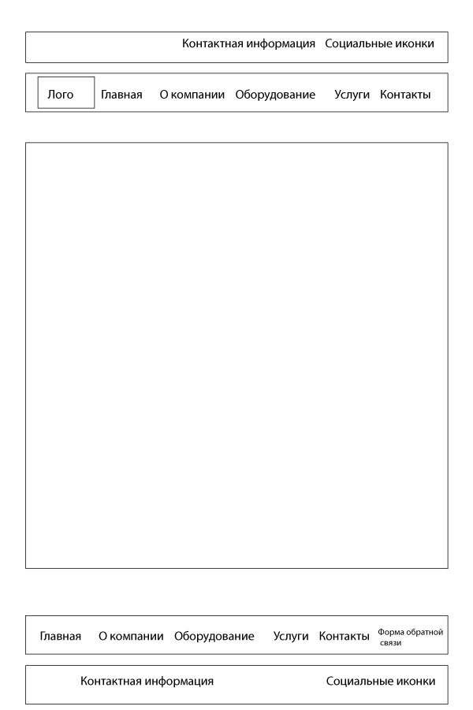

Лого

**Рисунок 1** *– Типовая страница.*

##### *4.2.3.8.1 Главная страница*

Главная страница сайта (рисунок ***2***) должна содержать следующую информацию:

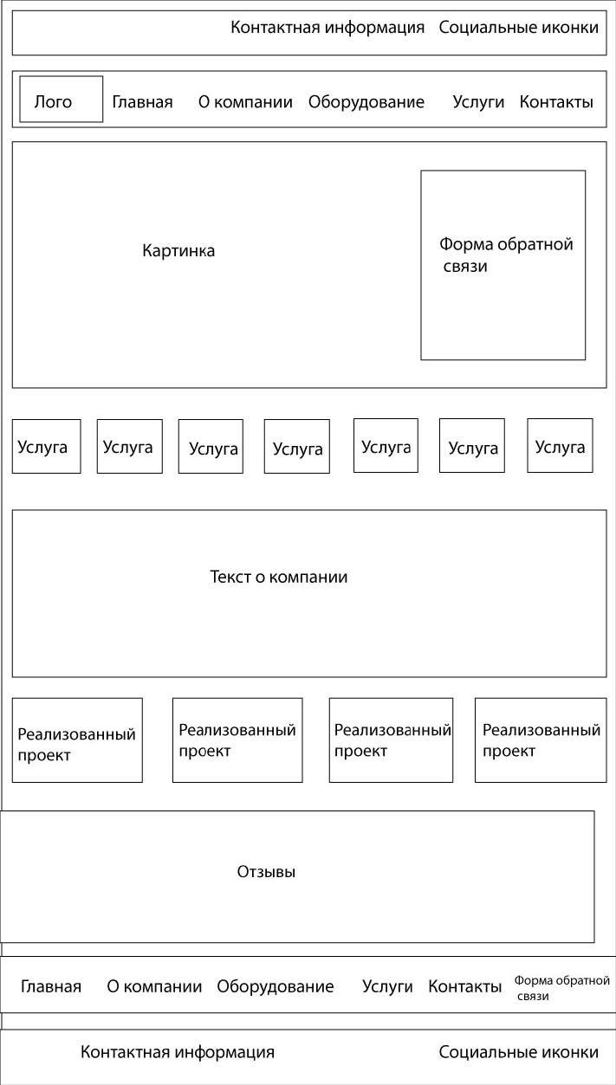

**Рисунок 2** *– Главная страница.*

##### *4.2.3.8.2 Одностраничный сайт Услуги*

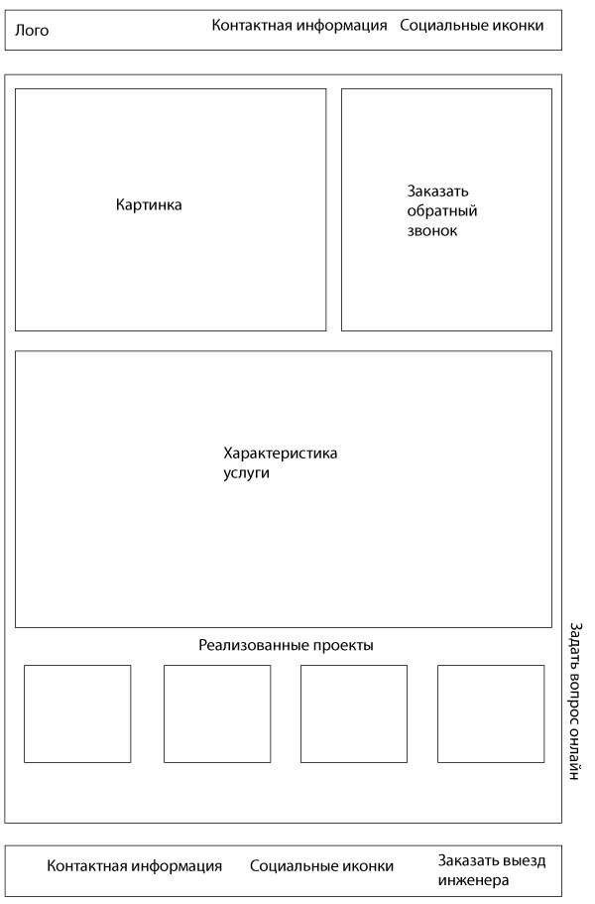

**Рисунок 3** *– Одностраничный сайт Услуги.*

### 4.3 Требования к видам обеспечения

#### 4.3.1 Требования к информационному обеспечению

##### 4.3.1.1 Требования к хранению данных

Все данные сайта должны храниться в структурированном виде под управлением реляционной СУБД. Исключения составляют файлы данных, предназначенные для просмотра и скачивания (изображения, видео, документы и т.п.). Такие файлы сохраняются в файловой системе, а в БД размещаются ссылки на них.

##### 4.3.1.2 Требования к языкам программирования

Для реализации статических страниц и шаблонов должны использоваться языки XHTML 1.0 и CSS. Исходный код должен разрабатываться в соответствии со стандартами W3C (HTML 4.0).

Для реализации интерактивных элементов клиентской части должны использоваться языки JavaScript.

Для реализации динамических страниц должен использоваться язык PHP.

#### 4.3.2 Требования к лингвистическому обеспечению

Сайт должен быть выполнен на русском и английском языках. Должна быть предусмотрена возможность переключения между русским и английским языками на любой из страниц сайта.

#### 4.3.3 Требования к программному обеспечению

Программное обеспечение клиентской части должно удовлетворять следующим требованиям:

- Веб-браузер: Internet Explorer 7.0 и выше, или Firefox 3.5 и выше, или Opera 9.5 и выше, или Safari 3.2.1 и выше, или Chrome 2 и выше; - Включенная поддержка javascript, Flash и cookies.

#### 4.3.4 Требования к аппаратному обеспечению

Аппаратное обеспечение серверной части должно удовлетворять следующим требованиям:

- Веб-сервер Apache с модулем MOD_REWRITE; - Не менее 500 МБ свободного места на диске.

Аппаратное обеспечение клиентской части должно обеспечивать поддержку программного обеспечения клиентской части, указанного в п. 4.3.3.

## 5 Состав и содержание работ по созданию сайта

Подробное описание этапов работы по созданию сайта приведено в таблице 1.

*Таблица 1. Этапы создания сайта.*

|  |  |
| --- | --- |
| **№** | **Состав и содержание работ** |
| **1** | Разработка технического задания |
| **2** | Прототипирование интерфейса |
| **3** | Разработка дизайн-макетов |
| **4** | Адаптивная верстка |
| **5** | Программная часть |
| **6** | Тестирование и внедрение |

## 6 Порядок контроля и приемки сайта

### 6.1 Виды, состав, объем и методы испытаний

Сдача-приемка выполненных работ должна осуществляться при предъявлении Исполнителем комплектов соответствующих документов и завершаться оформлением акта сдачи-приемки, подписанного Исполнителем и утвержденного Заказчиком.

Испытания сайта проводятся силами Исполнителя.

### 6.2 Общие требования к приемке сайта

Приемка сайта должна проводиться приемочной комиссией, в состав которой должны входить представители Заказчика и Исполнителя, в течение трех рабочих дней после завершения работ. Результаты работы комиссии должны оформляться актом, подписанным членами комиссии и утверждённым Заказчиком.

## 7 Требования к составу и содержанию работ по вводу сайта в эксплуатацию

Для создания условий функционирования, при которых гарантируется соответствие создаваемого сайта требованиям настоящего ТЗ и возможность его эффективной работы, в организации Заказчика должен быть проведен определенный комплекс мероприятий.

Для переноса сайта на хостинг необходимо, чтобы параметры хостинга соответствовали требованиям, указанным в пп. 4.3.3 и 4.3.4 настоящего ТЗ. На хостинг переносится программа (сайт), сверстанный шаблон дизайна и структура и наполнение базы данных. Перенос данных осуществляется в течение трех рабочих дней после подписания акта о завершении работ и полной оплаты работ по договору.